管理体系审核记录表
过程与活动、  抽样计划 | 涉及  条款 | 受审核部门：技术生产部 主管领导：许景云 陪同人员:张建银 | 判定
过程与活动、  抽样计划 | 涉及  条款 | 审核员：李京田 审核时间：2021.8.2 | 判定
过程与活动、  抽样计划 | 涉及  条款 | 审核条款：Q:5.3/6.1.2/6.2/7.1.3/7.1.4/7.1.5/7.1.6/8.1/8.5/8.6/8.7/10.2  ES:5.3/6.2/6.1.2/8.1/8.2 | 判定
组织的岗位、职责权限 | QES5.3 | 管理部职责包括：  1.负责公司承接电解设备的维修工作。  2.负责组织对服务实现过程的策划、质量计划的编制，对电解设备的维修项目的实施、监督、检查和验收，对不合格品进行有效控制并制定合理处置方案；  3.负责对本部门环境因素、职业健康安全风险的识别和评价，并确定重要环境因素、职业健康安全风险；  4.组织制定操作规程和工作标准及所需的质量记录，提出评价考核奖惩办法并组织实施；  5.负责公司现场安全清洁管理，做好文明规范服务，并对顾客财产负责；  6.负责检验状态标识的实施、标识及可溯性的控制；  7.配合公司做好内部验收、内部审核工作的实施和不合格产品的纠正，预防措施的落实；  8.收集、整理和保管本部门的质量记录、对相关的数据收集传递和交流。  包括以上职责在内的具体内容在公司《管理手册》中描述。  管理部职责审核期内无变化。  岗位职责在公司《岗位任职要求》中明确规定，通过文件下发和传达等方式在公司内部贯彻和沟通。  查阅岗位职责文件对各岗位职责作了明确规定,查文件内容包括与岗位活动有关的质量、环境和职业健康安全职责要求。  经现场询问电解设备的维修作业人员的回答与文件规定一致。
目标和方案 | QES6.2 | 执行《管理手册》及《方针目标管理制度》  部门目标： 考核情况  产品一次检验出厂合格率 ≥98% ； 100%  生产任务按时完成率100%； 100%  监视和测量设备按时送检率100%； 100%  生产、生活废弃物分类收集处理率100%； 100%  环境事故为零； 0  杜绝重大安全事故和伤亡事故； 0  杜绝火灾事故。 0  - 环境和职业健康安全目标指标见公司制定的环境/职业健康安全《目标指标和管理方案》中的职责分工。  环境和职业健康安全体系建立了管理方案，查管理方案表：  1、办公用硒鼓、墨盒等固废等原材料废弃物等分类收集保管，交由相应部门处置；  2、杜绝火灾发生，制定了管理方案并严格执行，配备必要的防火设施（包括灭火器a、消防栓等）并保证其完好  b. 成立应急响应工作小组（见《应急预案》）  c. 淘汰过期、报废设备,对灭火器更新；每年进行一次消防演习。执行部门：各部门，检查人：王惺博 ，责任部门：办公室，执行日期：长期  3、电线老化引发火灾、临时接电触电,管理方案：a、电线检修 b、对职工进行安全教育培训。执行部门：各部门，责任人：王惺博 、执行日期：长期。  上述目标、指标行考核，考核结果：全部达标，检查人：王惺博 。制定的指标和管理方案基本可行。
环境因素、危险源识别 | ES6.1.2 | 编制了《环境因素的识别与评价控制程序》《危险源辩识、风险评价和风险控制策划程序》符合标准要求.  提供的“环境因素识别评价表”“重要环境因素清单”， 评价考虑了三种时态现在、过去、将来、三种状态、异常、正常、紧急考虑了法律法规，并进行了评价，电解设备的维修服务过程，用打分法考虑了法规符合性、发生频次、影响范围等, 通过定性判断法，共识别出重大环境因素2项：固废排放、火灾，评价符合程序要求及公司的实际情况。  对重要环境因素的控制措施包括制定管理制度、监督检查、应急预案、培训等。提供《重要环境因素识别清单》，其中综合办涉及的重要环境因素：固废排放、意外火灾的发生，评价基本合理。  提供《危险源辨识、风险评价和控制措施确定控制程序》，对影响职业健康安全的危险源，评价其风险程度及级别，不可接受风险评价的标准和更新的时机,并确定更新不可接受风险因素从而进行有效控制等方面的管理要求进行了规定，满足要求。  提供的：“危险源识别与风险评价表”“不可接受风险源清单”， 评价考虑了将来、状态、可能导致的事件，并进行了评价，用打分法考虑了法规符合性、发生频次、影响范围等, 通过是非法，共识别出不可接受风险3项，涉及：火灾和触电、意外伤害。评价符合程序要求及公司的实际情况。对危险源的控制措施包括制定管理制度、监督检查、应急预案、培训等。  执行《危险源识别和评价控制程序》  提供了职业健康安全危险源识别与评价表，涉及本部门的危险源包括：使用电器不当造成触电，搬运货物造成的砸伤，吸烟乱扔烟头导致火灾，上下班途中交通危险，电器短路或使用时间过长散热不良，相关方进厂驾驶员违章驾驶等。  用LEC法对识别的危险源进行评价，本部门不可接受风险火灾、触电，评价基本准确。
基础设施 | Q7.1.3 | 电解维修的设备有：剪板机、折弯机、无弧点焊机、极高尺、检查灯箱、检漏平台、光谱仪  办公设备:电脑/打印机/传真机/电话等。提供维修保养计划及记录，满足要求。  环保设施包括：垃圾桶、消防设施；安全设施配置主要有：标识牌、灭火器、消防器材等，技术生产部定期维护与保养。公司根据质量管理和研发的需要，配备了办公用房及通讯、信息系统等基础设施。公司编制了《基础设施控制程序》 并配备有办公桌椅，水电、空调、会议室、消防设施设备，并有电脑、打印机、电话、传真机、复印机等办公设备；满足办公需要。  抽：《设备维修保养计划》  依照计划进行设备设施的升级、维护、更换、配备，相关设施配备和管理比较完善。提供机械设备清单及维修保养记录。保养人：许景云。
工作环境 | Q7.1.4 | -- 策划并制定了《工作环境和管理要求》，现场观察办公区域环境卫生管理，工作场所布局合理，温湿度适宜，照明良好，满足办公需求。  办公场所有灭火器，放置在规定的地方，办公场所卫生环境干净、光线充足合理。有“办公环境卫生管理制度”、“安全防火规定等规章制度”等规章制度。运行环境满足要求
监视和测量资源 | Q7.1.5 | 监测设备有：极高尺（自制） 检查灯箱（自制） 检漏平台（自制） 光谱仪  公司的电解设备维修的服务监视测量:主要是内审\目标\绩效监视测量\平时的工作检查情况测量
组织的知识 | Q7.1.6 | 公司确定运行过程所需的知识，内部来源包括公司运作准则（管理制度、工作记录等）、电解设备维修技术应用、电解设备维修项目管理等。外部来源包括外来资料如法律法规、市场信息等。  对知识的保持采取文件资料的保存和信息系统存储方式，在公司内部可通过传递、交流、培训等方式获取。  为获取更多必要的知识采用工作经验总结、专家、顾客意见的采集，技术动态的跟踪，行业领先者的最佳实践调查等。
运行策划和控制 | Q8.1 | 范围： 电解设备的维修  1.规定产品目标和要求  产品一次检验出厂合格率 ≥98%  顾客满意率达95% 以上；  生产、生活废弃物分类收集处理率100%；  环境事故为零；  杜绝重大安全事故和伤亡事故；  杜绝火灾事故。  2.提供了《合同评审控制程序》、《电解设备维修服务规范》、《电解设备维修指导书》、对特定的服务、项目和合同应进行质量策划。公司对电解设备维修 实现进行策划，质量目标已达到顾客要求；  执行标准：  GB/T 19000-2016 质量管理体系 基础和术语 质检总局 2017.7.1  YS/T 3001-2010载金活性炭解吸电解设备技术规范 中华人民共和国工业和信息化部 2011.3.1  CB 3521-1993水电解制氢装置通用技术条件 1994.05.01  HG/T 2471-2011电解槽金属阳极涂层 中华人民共和国工业和信息化部 2012.7.1  HG/T 2951-2012隔膜法金属阳极电解槽 中华人民共和国工业和信息化部 2013.3.1  HG/T 3981-2007复极式离子膜电解槽 中华人民共和国国家发展和改革委员会 2008.4.1  HG/T 4592-2014离子膜法金属阳极电解槽电极活性层 全国化工机械与设备标准化技术委员会 2014.10.1  - 服务流程：  管理流程：  电解设备的维修的生产工艺流程：  签订合同→电解设备维修→打压试漏→更换阳极网、阴极网→冲水打压→检验入库→发货  4为实现产品质量目标配置了相应人员（如办公行政人员、电解设备的维修人员：电解设备的维修人员均经过专业培训、销售人员等)，电解设备的维修设备有：剪板机、折弯机、无弧点焊机、极高尺、检查灯箱、检漏平台、光谱仪等，可满足现经营要求；  5编制了相应的服务作业文件： 电解设备的维修规范、电解设备的维修作业指导书、电解设备的维修服务规范等，对 电解设备的维修服务的整个过程做了明确的要求，从顾客沟通、合同评审、电解设备的维修服务规范等各阶段，规定了服务的要求（其中包含了标准要求的记录）。  6服务准则:《电解设备的维修规范》、《电解设备的维修指导书》、相关标准、用户要求等进行接收，以保证交付的产品满足要求。  7.记录：策划有销售合同、内部审核检查表、首末次会议记录、清洁服务特殊过程确认记录、合同评审记录录等，基本满足产品实现需要。  目前策划基本充分。
设计开发 | Q8.3 | 质量管理体系8.3条款不适用。不适用理由： 因该公司的电解设备的维修，按照国标及合同的要求进行，该条款的不适用,不影响组织确保其产品和服务合格的能力和责任，也不会对增强顾客满意产生影响
服务的控制 | Q8.5.1 | 查阅“电解设备的维修服务内容、内容及标准”，包括：  - 阳极单元  操作内容  序号 操作内容  1 对本单元槽外观进行细致检查，主要是对单元槽的外观泄露情况进行重点观察记录，并记录好单元槽编号。  2 将阳极单元槽的阳极网剔除，但不要强行破坏阳极网。  3 对单元槽进行高压水洗，清除单元槽内污物。  4 对单元槽阳极的密封面进行打磨，露出金属光泽即可；  对阳极单元槽筋板进行打磨，主要是打磨剔除阳极网后留下的焊点，打磨平整，尽量保持原筋板的高度。  5 将检验合格的阳极网铺在阳极槽框上，阳极网四周折弯后的高度为≤4.5mm即槽框密封面与阳极网外表面的相对高度。  6 将阳极网点焊在阳极槽框上，焊点在阳极网鱼鳞孔内边并与筋板焊接，同一条筋板上的焊点间距约45mm。  7 目视或手摸检查阳极网表面点焊点是否有影响离子膜表面状态的可疑点，若有则用手锤将焊点的尖锐处敲平，在用手摸，表面光滑即可。  8 用专用测高尺检测阳极极高≤4.5mm。  - 阴极单元  序号 操作内容  1 对本单元槽外观进行细致检查，主要是对单元槽的外观泄露情况进行重点观察记录，并记录好单元槽编号。  2 将阴极单元槽固定阴极网的螺栓全部卸下，对铜基阴极网进行外观检查，并记录阴极网的编号；  3 对单元槽进行高压水洗，清除单元槽内污物。  4 对单元槽阴极的密封面进行打磨，露出金属光泽即可。  5 将拆除的阴极网四周进行打磨，因此阴极网为铜基上镀镍层，打磨时注意使用的力度，露出金属光泽即可，有镍层处不得露出铜基。若原阴极涂层有污物则可用抛光用工具手工打磨，去除污物即可。  6 裁剪阴极弹性网，宽度尺寸为订货时的固定尺寸，长度尺寸约为1500mm；  7 将裁剪好的阴极弹性网放置在平台上，长度方向折边，每边折尽10mm；  8 将涂制好的阴极面网确认正反面后放在裁剪用专用模板（尺寸为1160×1520）上裁边，然后在换另一折边用专用模板（尺寸为1140×1500）上进行折边，每边折尽10mm；  9 将拆下来的阴极网放置在专用模板上对齐做好基准的两边边缘，然后将裁剪好的阴极弹性网（尺寸为1120×1480）放置在铜基阴极网上，保证弹性网四周边缘在电解有效面积内（尺寸为1140×1500），四周尺寸均匀每边各10mm；  10 将折好尺寸（尺寸为1120×1480）的弹性网用手工氩弧点焊固定在铜基阴极网上，具体操作：先固定四角，四角固定方式为倒△，先点焊角部然后点焊两边，间距15～20mm。然后在对长短边进行点焊，长边点焊三点均布，短边点焊二点均布，中间部位四点，中部点焊位置为模板中央四个孔位置；  11 将折好尺寸（尺寸为1140×1500）的阴极网放置在固定好的弹性网上，四周边缘对齐铜基阴极网电解有效面积内（尺寸为1140×1500），按照模板四周钻孔的位置先用尖钎将阴极面网穿透，然后将四氟钉钉进阴极面网固定在铜基阴极网上即可（注意中央位置四孔不可钉四氟钉）；  12 去除毛刺，保证阴极面网内无可触摸到的毛刺及异物。  13 如底网本身是镍网或不锈钢网直接铺设弹性网，用镍带焊接四周固定，极高保证刚刚接触膜。  抽1:电解设备的维修记录  电解设备（电解槽）维修记录表  项目编号 表格编号 2  项目名称 阿拉尔青松化工有限责任公司 检查员/日期： 张建银 2021.4.12  槽框标号 1--15 阳极编号 1--30  工序 内容 是否完好 操作者  拆除极网 防止边缘变形，焊点损伤 完好 杨绍伟  极网校平 焊点修补，变形校平 完好 杨绍伟  槽框打磨 打磨槽框方管，导电铜排 合格 杨绍伟  槽框修理 内部清理，密封面检修 合格 杨绍伟  组对阳极 分清极网上下方向，按要求组对，极网边缘距方管外边3.5mm，  极高3mm 合格 杨绍伟  极高检测 2.3﹤h﹤3.5mm 合格 杨绍伟  焊后检查 网面无断丝，无凸起，无毛刺及焊点脱离 合格 杨绍伟  包装 用朔料薄膜把导电铜排和极网包严，把隔离胶皮装好，整体外封 合格 杨绍伟  检查确认 组对边距，极高，网面，密封面，封装 合格 杨绍伟  维修结论：合格  编制 技术生产部 审核 孟宪有 2021.4.12  抽2：电解设备维修记录  AZEC-F2阳极重涂施工记录表  项目编号 表格编号  项目名称 内蒙古宜化化工有限公司  检查员/日期 张建银 2021.5.20  槽框标号 WX-2020-05-12-04 阳极编号  工序 内容 操作者  槽框预检 填写槽框预检表 杨绍伟  拆除极网 防止边缘变形，焊点损伤 杨绍伟  极网校平 焊点修补，变形校平 杨绍伟  槽框打磨 打磨槽框方管，导电铜排 杨绍伟  槽框修理 内部清理，密封面检修 杨绍伟  组对阳极 分清极网上下方向，按要求组对，极网边缘距方管外边3.5mm，极高3mm 杨绍伟  极高检测 2.3﹤h﹤3.5mm 杨绍伟  焊后检查 网面无断丝，无凸起，无毛刺及焊点脱离 杨绍伟  包装 用朔料薄膜把导电铜排和极网包严，把隔离胶皮装好，整体外封 杨绍伟  检查确认 组对边距，极高，网面，密封面，封装 杨绍伟  维修结论：合格  编制 技术生产部 审核 孟宪有 2021.5.20  过程名称：无弧点焊过程 产品范围：电解设备的维修  过程评审和批准准则 ：过程确认应具备设备认可、人员资格认可、特定的方法和程序并具备过程有效的记录，并由确认负责人批准。  组织确认单位：技术生产部 确认日期：2021年4月10日  特殊过程要求和简要说明：  无弧点焊过程是一个特殊的过程，其处理结果只有进行探伤、无损检测以及破坏性实验才能判定，所以需进行过程确认。  本过程需要控制的有：  1．本公司根据该过程，针对现场操作人员编制了《无弧点焊工艺》；  2．针对设备操作进行维护  3．该员工在同行业公司该岗位工作了多年，有丰富的工作经历，工作认真负责。  4．生产过程中严格按照上述工艺标准和作业指导书的要求执行；  5．可以提供该过程的记录及该过程的检验记录。  6．该过程的记录及该过程的检验记录均符合本公司上述文件的要求。  设备认可：  本公司采用焊接机进行该过程的生产活动，设备运行可靠，能满足要求。  人员资格：  本公司操作员均进行了相关的培训，可满足要求  工艺文件：  对于每个类型的产品，公司均制定了相应的工艺文件及检验要求，企业标准，可满足要求。  记录文件：  《生产记录》、《检验记录》、《工艺卡》  确认结论和意见：  该过程可满足需求。  确认负责人： 许景云 日期：2021年4月10日  序号 姓 名 参加确认部门 职务  1 许景云 技术生产部 负责人 许景云  2 孟宪有 办公室 负责人 孟宪有  3 马振宇 营销部 负责人 马振宇  4 王惺博 管理层 总经理/管代 王惺博
标识和可追溯性/防护 | Q8.5.2/8.5.4 | 可追溯性：当有追溯性要求时，通过编号的标识来完成追溯。  现场查看各种记录齐全，符合标准要求  防护：编制了产品防护包装规定，，如果有特殊要求的根据顾客要求和合同进行包装，产品在搬运过程中规定轻搬轻放，严禁野蛮装卸，产品放置在规定的区域，避免日晒、雨林等，现场查看，产品的防护基本符合要求
顾客或外部供方财产 | Q8.5.3 | 公司在电解设备维修服务过程中涉及顾客提供的产品主要是维修的电解设备，公司建立台账，对客户信息进行保密，同时对顾客财产进行保护，防止顾客财产丢失及损坏。  顾客的知识产权、顾客的个人信息，公司将其作为商业秘密，做到不外泄，经询问，无顾客的个人信息丢失和泄漏情况发生  公司对顾客的私人信息或有关技术要求均通过专用硬盘区域和配置的专用档案柜予以保存，确保了顾客信息的丢失和泄漏。
交付后的活动 | Q8.5.5 | 该公司交付后主要是通过对客户人员进行技术培训、技术指导，同时跟踪项目进度、顾客回访、顾客反馈、顾客满意度调查等形式进行。与该部门负责人交流，该公司根据顾客交付后一周内进行电话进行顾客回访，无不满意情况发生，但未保留相关记录，体系运行至今无顾客不良反馈。
更改的控制 | Q8.5.6 | 公司对电解设备的维修服务提供的更改进行必要的评审和控制，以确保稳定的符合要求。  组织应保留形成文件的信息，包括有关更改评审结果、授权进行更改的人员以及根据评审所采取的必要措施。  经询问，目前无生产的变更
产品和服务的放行 | Q8.6 | - 采购产品的放行：  --采购产品的验证方式：由办公室人员进行接收  验收准则：清点数量并查看外观及型号  --提供采购产品验收单：  - 原材料名称：  进货时间:2021.5.10沈阳荣升信泰金属材料有限公司  检验物品：钌粉  检验项目 结论  外观无破损 有检验报告 合格  检验人：许景云 2021.5.10  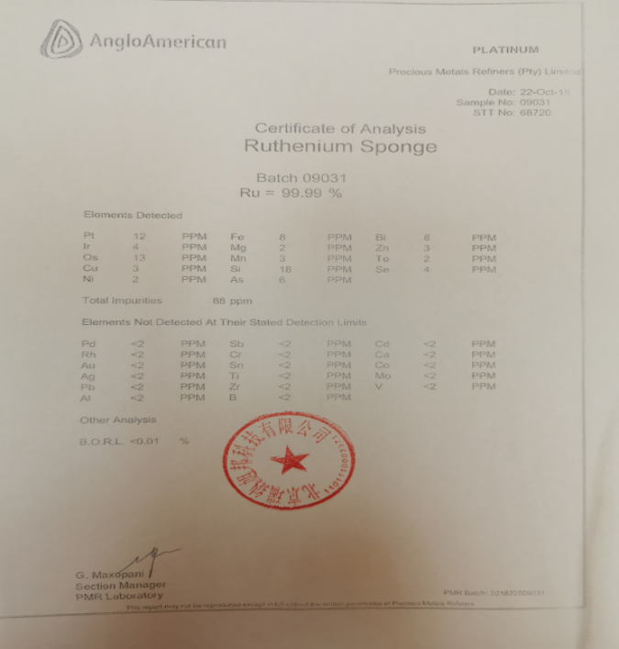  - 进货时间:2020.4.20沈阳合佳金属材料有限公司  检验物品：铱粉  检验项目 结论  外观无破损 有检验报告 合格  检验人：许景云 2021.2.20  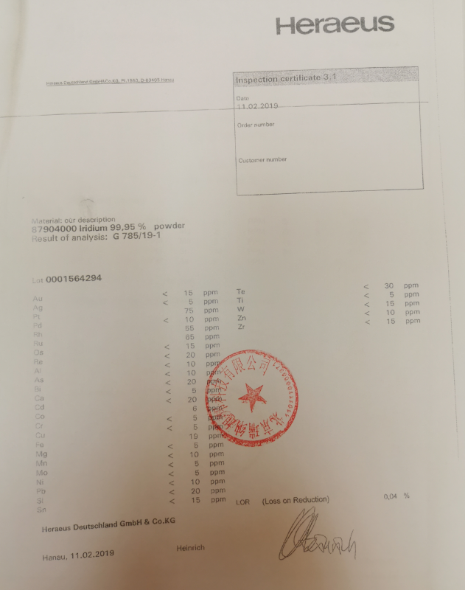  3）进货时间:2021.3.23 安平奥德源金属制品有限公司  检验物品：阴极网、缓冲网  检验项目 结论  外观无破损 规格符合要求 合格  检验人：许景云 2021.3.23  2、出示产品的检验放行记录 。  抽1：  客户名称: 内蒙宜化化工  成品质量检验记录  内蒙宜化化工  产品名称 电解设备（电解槽） 规格型号 1-20  报检数量 20个 抽检数量 20个  检验项目 质量要求 检验结果 分项判定  本体外观 是否完好 是 合格  毛刺检查 是否光滑 是 合格  阳极平整度 是否平整 是 合格  外包装 是否完好 是 合格  结果确认: ■合格  检验员：张建银  综合判定： 合格，可以出厂  检验员/日期：张建银 2021.5.21  抽2：  成品质量检验记录  客户名称: 山东昌邑海能化学有限责任公司  产品名称 电解设备（电解槽） 规格型号 1-32  报检数量 32个 抽检数量 32个  检验项目 质量要求 检验结果 分项判定  本体外观 是否完好 是 合格  毛刺检查 是否光滑 是 合格  阳极平整度 是否平整 是 合格  外包装 是否完好 是 合格  结果确认: ■合格  检验员：张建银  综合判定： 合格，可以出厂  检验员/日期：张建银 2021.3.23
不合格控制 | Q8.7 | 公司执行《不合格品控制程序》对不合格品和不合格服务进行识别和控制。  查《不合格服务处置单》，负责人讲：通过顾客满意度调查和平时的监督检查，未发生顾客投诉。  最终交付给顾客的服务未发生不合格。
运行控制 | ES8.1 | 1、公司制定并执行“环境及职业健康安全运行控制程序”、“环境管理制度”、“安全检查制度”、“能源消耗考核管理制度”等。  2、废水  公司的电解设备的维修不产生废水，生活用水最后排入市政管网。  3、废气  电解设备的维修产生少量的废气，由于打磨毛刺产生少量的废气，无组织扩散，公司通过湿式降尘或个体防护（戴口罩）进行防护  4、噪声：公司设备采用设备减震，同时公司对噪声进行自测，自测结果噪声排放符合要求  - 固废  电解设备的维修过程中会产生边角料、例如废铁网，废铜料等，由厂家回收  办公产生的的纸屑、果皮等垃圾，统一交环卫进行收集处理。  办公墨盒、电池等由厂家回收  - 能资源管理：公司规定人走灯灭，人走关水等节能节水措施，并互相监督  6、生产区:，现场查看生产区域域环境整洁、宽敞、办公设备状态良好、  查生产区域配置没有灭火器、有检查记录，安全标识也清楚  7、工作时间平均每天不超过8小时。  8、现场查看办公区域，整洁、光线充足、室内空气良好、配置有空调，办公条件较好，办公设备安全状态良好，教育员工正确使用办公设备，现场用电基本规范，无乱拉线现象，防止火灾发生。  9、相关方施加影响：公司能够控制或能够施加影响的相关方有顾客等。提供了“致相关方的公开信”，将公司的环境/安全控制要求发放到了所有相关方:运输公司\供应商\外来员工等  10、驾驶员要求遵守道路交通安全法规，不违章驾车，驾驶证和车辆定期年审，确保行车安全。  11、高温作业：  1.日最高气温达到40℃以上，应当停止当日室外露天作业；  2.日最高气温达到37℃以上、40℃以下时，用人单位全天安排劳动者室外露天作业时间累计不得超过6小时，连续作业时间不得超过国家规定，且在气温最高时段3小时内不得安排室外露天作业；  3.日最高气温达到35℃以上、37℃以下时，用人单位应当采取换班轮休等方式，缩短劳动者连续作业时间，并且不得安排室外露天作业劳动者加班。  公司严格按照上述规定，并在夏季时给员工准备绿豆汤、清凉油、风油精等防暑用品  12、疫情期间公司做好人员健康监测，测量体温，防护培训等，提高大家的个人防护意思，增加对新型冠状病毒病毒的了解，更好的做好个人防护  运行符合要求
应急准备和响应 | ES8.2 | 参与公司组织的应急预案演练，见综合部ES8.2审核记录
不符合和纠正措施 | QES10.2 | 企业通过过程的监视和测量、绩效考核、内审、管理评审等方式和机制，确保质量管理制度有效执行。  企业经过策划，采用对产品的监视和测量，对不合格品控制等来证实产品的符合性。  企业制定《不符合控制程序》、《事件报告、调查与处理程序》、《改进控制程序》等，通过分析实际存在的或潜在的不符合的原因，制定纠正和预防措施，并验证其效果，以防止不符合的发生／再发生，实现持续改进绩效的目的。  对内审中的不符合，采取了纠正措施，并验证；  为保证公司职业健康安全管理体系的有效运行，通过对安全事件的调查处理，以确保管理体系运行的有效性。  经查在公司正常经营活动中，出现了轻微不符合，部门已经采取纠正和纠正措施，经验证纠正措施有效。  公司研发及销售活动未发生过环境、安全等事故。  查持续改进：  a. 通过管理体系运行，管理方针、目标的实施，内审、管理评审进行持续改进；  b. 通过数据分析、纠正、预防措施实施达到持续改进；  c. 通过顾客满意度调查，改进、提高产品质量，满足顾客需求，达到持续改进的目的。  管理评审提出改进措施正在实施过程中。

说明：不符合标注N

